東海大學專業實習(化材系)
實習機構實習人才需求說明書
一、實習需求
實習機構資料 | 名稱 | 興農股份有限公司 |  |  |  |  | 登記證號或統一編號 |  | 51911712
實習機構資料 | 產業類別 | 化工製造業
實習機構資料 | 營業項目 | 興農集團  - 植物保護事業：  台灣植保部長期專業經營台灣農業市場，包括農藥、肥料、農用資材和種子種苗等生產與行銷，全台擁有270 餘家「興農供應中心」銷售點，不斷開發新商品與產品組合，提供農友全方位最優良的服務。  國際植保部以台灣為研發及營運中心，將農藥原體與植物保護製劑產品外銷國際，在巴西、澳洲、泰國建立經營團隊深耕在地市場。  化品部生產多種類的植物保護劑，亦透過與跨國公司的合作，努力開發多種特用化學品，以期擴大產品範團與提升技術層次。  - 塑膠事業：塑膠瓶模具設計與製造、中空成型、射出成型、PET射胚成型、一次射吹成型、燙金、套標等。  - 玉美部：科學化管理農場，另有全自動SPA蔬果清洗系統、4℃活性水徹底洗淨蔬果。產品有 Baby Leaf 貝比生菜、歐式生菜、栗南瓜、牛番茄、水果玉米等。  - 食品部：是台灣最早設立現代餐盒廠的先鋒，從事生鮮食材、團體膳食供應已有40餘年，專業的營養師、廚師團隊調理出符合衛生、營養、美味的團體飲食。  - 家用部：研發和製造家用清潔劑及化妝保養品，在無塵廠房內利用獨特生產技術及設備，生產有機環保家庭清潔用品。一滴淨品牌洗潔精連續多年獲ECOCERT認證。亦代理日本吳羽保鮮膜、日本興家安速環境衛生用藥及居家衛生產品。  - 楓康超市：全國唯一的蔬果『產-銷』全程完整管控照護的優質生鮮超市，具有全國第一家通過ISO 9002、HACCP 和 CAS 三重國家認證的生鮮處理場。
實習機構資料 | 資本額 | 42億 |  |  |  |  | 員工人數 |  | 1400人
實習機構資料 | 地址 | 臺中市大肚區南榮路101號
實習機構資料 | 簡介 | 興農（股）有限公司於1955年，由楊天發先生所創辦，並於1989年正式掛牌上市。取名興農志在振興農業，主要業務以產銷各種植物保護藥劑、植物生長營養藥劑及特用化學品之經營；隨著經濟規模不斷擴大，營業項目擴及塑膠製品、預拌混凝土、生鮮超市、精緻農業、食品團膳、家庭用品、電腦資訊等多種行業，另外，因應國民飲食之改變，成立玉美生技(股)公司，為一多角化經營的企業，帶領農友產出安全、健康農產品，建構安心商品鏈。  秉持「誠實公平，利益兼顧」的經營理念，以良心事業自許，提供「從種子到餐桌」的一貫化服務，引進優良品種的種子，提供農民種植，透過全省興農供應中心作物栽培管理技術的整合和教育，確保農民能夠生產出安全又品質高的農特產品，並由公司銷售管道將品質優良又安全的農特產品交到消費者手中。亦積極申請各項認證，致力於建立從『種子』到『餐桌』產銷體系。
實習職務內容 | 項目 | 實習職務需求（一） |  | 實習職務需求（二） |  |  |  | 實習職務需求（三）
實習職務內容 | 職務名稱 | 化工生產實習生 |  | 供應鏈實習生
實習職務內容 | 用人單位 | 化品部 |  | 國際植保部
實習職務內容 | 實習合作欲達目的 | 讓學生提早進入職場增廣見識和實踐所學，為組織注入活力與創意。公司可藉此發掘適合人才，留用優秀實習生成為公司新的生力軍。 |  | 讓學生提早進入職場增廣見識和實踐所學，為組織注入活力與創意。公司可藉此發掘適合人才，留用優秀實習生成為公司新的生力軍。
實習職務內容 | 實習工作內容與培訓說明 | 1.生產、成品出貨  2.機械保養操作、維護  3.校正製程設備 |  | 1.基礎教育(農藥:分辨類別、劑型、物理化性)(國貿:貿易條件、貿易流程、進出口報關、危險品裝載等級)  2.請購、成本、訂貨合約書、庫存系統操作  3.原物料產銷分析
實習職務內容 | 實習名額 | 3人 |  | 1人
實習職務內容 | 實習類型 | ■學期實習(2-6月,畢業生)  □暑期實習 □寒期實習  □學年實習 |  | ■學期實習(2-6月,畢業生)  □暑期實習 □寒期實習  □學年實習 |  |  |  | □學期實習(2-6月,畢業生)  □暑期實習 □寒期實習  □學年實習
實習職務內容 | 實習時程 | 2026年2月23日 至2026年6月26日。(配合學校情況)  每週實習5天。  上午8：00到下午5：00，每天8小時 |  | 2026年2月23日 至2026年6月26日。(配合學校情況)  每週實習5天。  上午8：00到下午5：00，每天8小時 |  |  |  | ___年___月___日 至___年___月___日，每週實習___天。  上午___：___ 到下午___：___，每天____小時
實習職務內容 | 實習時數 | 總實習時數：720小時  (請依據實際實習天數與時數計算，須符合學分制度之時數)  (配合學校情況) |  | 總實習時數：720小時  (請依據實際實習天數與時數計算，須符合學分制度之時數)  (配合學校情況) |  |  |  | 總實習時數：______小時  (請依據實際實習天數與時數計算，須符合學分制度之時數)
實習職務內容 | 實習地點/區域 | 台中市大肚區 |  | 台中市大肚區
實習職務內容 | 實習地址 | 臺中市大肚區南榮路101號 |  | 臺中市大肚區南榮路101號
實習職務內容 | 薪資福利(薪資/獎助學金、保險、食宿..) | - 實習薪资/津貼：28,590  - 提供住宿：【若有，請於資料填寫最後，附上宿舍照片】  ■是(學生是否需自付房租■是(1,500/月) ○否 ；是否需自付水電 ■是 ○否)  □否  - 膳食  ■是  ■早餐 ■午餐 ■晚餐  ■補貼，公司補助部分餐費。  □否  - 保險  勞保：■是 □否  健保：■是 □否  勞退提撥：■是 □否  團體/就業保險：■是 □否  - 提供來回机票补助(若提供海外實習請填寫)：󠄀  □是(幾趟 _____) □否  - 其他额外提供：__________________ |  | - 實習薪资/津貼：28,590  - 提供住宿：【若有，請於資料填寫最後，附上宿舍照片】  ■是(學生是否需自付房租■是(1,500/月) ○否 ；是否需自付水電 ■是 ○否)  □否  - 膳食  ■是  ■早餐 ■午餐 ■晚餐  ■補貼，公司補助部分餐費。  □否  - 保險  勞保：■是 □否  健保：■是 □否  勞退提撥：■是 □否  團體/就業保險：■是 □否  - 提供來回机票补助(若提供海外實習請填寫)：󠄀  □是(幾趟 _____) □否  - 其他额外提供：__________________ |  |  |  | - 實習薪资/津貼：_________  - 提供住宿：【若有，請於資料填寫最後，附上宿舍照片】  □是(學生是否需自付房租○是 ○否 ；是否需自付水電 ○是 ○否)  □否  - 膳食  □是  ○早餐 ○午餐 ○晚餐  ○補貼 元  □否  - 保險  勞保：□是 □否  健保：□是 □否  勞退提撥：□是 □否  團體/就業保險：□是 □否  - 提供來回机票补助(若提供海外實習請填寫)：󠄀  □是(幾趟 _____) □否  - 其他额外提供：__________________
實習職務內容 | 其他說明 | 配有18周輔導人，  員工餐廳、健身房、社團活動(瑜珈社、桌球、壘球社、單車社…) |  | 配有18周輔導人，  員工餐廳、健身房、社團活動(瑜珈社、桌球、壘球社、單車社…)
實習生具備條件 | 項目 | 實習職務需求（一） |  | 實習職務需求（二） |  |  |  | 實習職務需求（三）
實習生具備條件 | 學生身份類別 | ■本國生 □陸生  □外籍生 □不拘 |  | ■本國生 □陸生  □外籍生 □不拘 |  |  |  | □本國生 □陸生  □外籍生 □不拘
實習生具備條件 | 實習年級 | □大三■大四 □碩一 ■碩二 □博士 □其他 |  | □大三■大四 □碩一 ■碩二 □博士 □其他 |  |  |  | □大三 □大四 □碩一 □碩二 □博士 □其他
實習生具備條件 | 需求科系 | 化學/化工相關科系 |  | 化學/化工/商管相關科系 |  |  |  | (實習需對應系上專業能力，請務必填寫對應需求之學系，請避免”不拘”)
實習生具備條件 | 語文能力 | ■不拘 □華語 □英語  □日語 □其它 |  | □不拘 ■華語 ■英語  □日語 □其它 . |  |  |  | □不拘 □華語 □英語  □日語 □其它 .
實習生具備條件 | 工作技能 |  |  | 從事化學品國際貿易，多益700分以上
實習生具備條件 | 跨域能力
實習生具備條件 | 特質需求 | 中部學生尤佳 |  | 中部學生尤佳，歡迎理工學院對商管有興趣之同學。
實習生具備條件 | 其他條件 | □證照 □參與相關競賽  □ |  | □證照 □參與相關競賽  □ |  |  |  | □證照 □參與相關競賽  □
實習生具備條件 | 需具備  文件 | ■履歷 〇依公司格式 ■不拘(或使用興農格式)  ■自傳  ■成績單 ■歷年成績 〇前一學年  □其他：_______________________________
履歷收件/  媒合日期 |  | ․於開始實習一個半月完成媒合作業，以利後續實習合約簽署等作業。  收件：於 114年10月31日前  媒合面試：預計於114年12月12日前
申請資料投遞方式/繳交窗口 |  | E-mail投遞，職缺收件信箱sn@sinon.com.tw。請檢附履歷、自傳、大學/研究所歷年成績單。Email主旨:實習生招募(職缺名稱/姓名/學校與科系)，範例:實習生招募(化工生產實習生/張阿明/東海化材系)
面試方式 |  | ■至實習機構面試 □到校面試 □電訪 □視訊 □其他
機構窗口 | 聯 絡 人 |  | 郭俐妤 |  | 部門 | 人資處 |  | 職稱 |  | 專員
機構窗口 | 聯絡電話 |  | 04-26933841#1633 |  | e-mail | sn@sinon.com.tw

二、實習工作內容課程規劃表【請依據提供之實習職務填寫實習規劃】
實習職務需求（一）：化工生產實習生
實習地點：台中市大肚區南榮路101號(興農股份有限公司)
實習內容規劃：
項次 | 期間  (以「月/週次/時數」為單位) | 實習工作/培訓內容  (依不同之實習月/週次/時數為期間規劃實習內容)
1 | 第1週~第2週 | 認識公司及工作環境、危害通識-GHS、工安教育訓及新人教育訓練手冊研讀、防護器具使用時機與重要性。
2 | 第3週~第7週 | 了解工廠設備及PUMP種類&應用操作、 MSDS簡介&廠區內常用溶劑MSDS手冊研讀、製程SOP導讀、參與製程現場入料作業。
3 | 第8週~第12週 | P&ID圖學習、AUTCAD學習使用、異常狀況之應對說明、參予現場製程作業。
4 | 第13週~第18週 | 參予現場製程作業、機械異常排除、結訓成果發表演練。

實習職務需求（二）：供應鏈實習生
實習地點：台中市大肚區南榮路101號(興農股份有限公司)
實習內容規劃：
項次 | 期間  (以「月/週次/時數」為單位) | 實習工作/培訓內容  (依不同之實習月/週次/時數為期間規劃實習內容)
1 | 第1週~第2週 | 認識公司及工作環境、公司組織簡介。工作安全影片教學。認識同事、供應鏈單位介紹
2 | 第3週~第7週 | 農藥知識教育、國際貿易教育。採購、進貨流程說明。  參予實體作業。
3 | 第8週~第12週 | 產銷分析、主力供應商介紹。儲運、船務、品保工作範疇認識。參予實體作業。
4 | 第13週~第18週 | 參予實體作業。工作學習效果考核、結訓成果發表演練

附件、宿舍照片
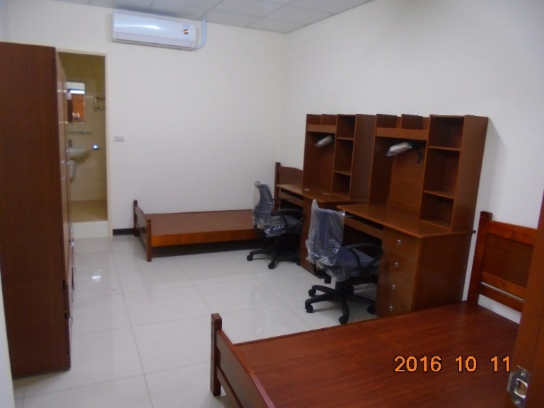 | 



